Державний вищий навчальний заклад

«Прикарпатський національний університет імені Василя Стефаника»

Факультет психології

Кафедра соціальної психології

# **Дипломна Робота**

на здобуття першого (бакалаврського) рівня вищої освіти

на тему: Особливості гендерних стереотипів студентської молоді

Студентки 4 курсу, групи ПСз -41

напряму підготовки (спеціальності)

Перегінець Людмили Богданівної

Керівник: Пілецький Віктор Сидорович кандидат психологічних наук,доцент кафедри соціальної психології

Рецензент: кандидат психологічних наук,доцент кафедри соціальної психології Яремчук В.В.

м. Івано-Франківськ – 2023 рік

ЗМІСТ

|  |  |
| --- | --- |
| ВСТУП………………………………………………………………………… | 3 |
| РОЗДІЛ I Гендерні стереотипи в системі гендерних відносин……………. | 6 |
| 1.1 Визначення поняття гендерного стереотипу та його характерних особливостей…………………………….…………….………………………. | 6 |
| 1.2 Особливості гендерних стереотипів в традиційних уявленнях……….. | 10 |
| Висновки до розділу I …………….…………….…………….……………… | 13 |
| РОЗДІЛ II Дослідження особливостей гендерних стереотипів студентської молоді……….…………….………………………………….. | 14 |
| 2.1 Методика та дослідження особливостей гендерних стереотипів студентської молоді.……………………….…………….….……………….. | 14 |
| 2.2 Гендерний аспект особливостей соціальної перцепції у студентської молоді…………….…………….…………….…………….…………….……. | 16 |
| 2.3 Аналіз отриманих результатів емпіричного дослідження……………... | 20 |
| Висновки до розділу II …………….…………….…………….……………. | 28 |
| РОЗДІЛ III Особливості гендерних стереотипів студентів як проблема їх соціалізації…….…………….………………………………………………. | 29 |
| 3.1 Проблеми студентів, які зіштовхнулись із гендерним стереотипом з боку викладачів …………….…………….……………….…….…………... | 29 |
| 3.2 Психолого-педагогічні рекомендації для усунення гендерних стереотипів…………….…………….…………….…………….……………. | 24 |
| Висновок до розділу III…………….…………….…………….…………… | 39 |
| ВИСНОВКИ…………….…………….…………….…………….………….. | 41 |
| СПИСОК ВИКОРИСТАНИХ ДЖЕРЕЛ…………….…………….………… | 47 |

**ВСТУП**

На сьогодні соціальна активність та здатність молоді до поліпшення світу є однією із ознак розвитку суспільства. І хоча події сьогодення, такі як: карантини, війна, важке становище ламають ґендерні стереотипи, все ще цьому процесу заважають перешкоди минулого, старі шаблони скептичного ставлення до рівності, а також викривлена, чи поверхнева інформація про становище жінки в суспільстві.

Саме на основі гендерних упереджень виникає гендерна нерівність, яка є масштабною суспільною проблемою. Загальна декларація прав людини наголошує, що кожна людина повинна мати всі проголошені права та свободи, незалежно від статі [ДЕКЛАРАЦІЯ]*.* Система ціннісних орієнтацій сучасної молоді включає традиційні цінності, такі як: сім’я, комунікація, здоров’я та цінності пов’язані із успіхом, такі як: гроші, незалежність, самореалізація тощо.

Актуальність теми передбачена впливом кризових подій в Україні на гендерні переконання серед молоді та з’ясування засобів для забезпечення існування гендерної рівності.Постійний пошук у сфері сучасних гендерних досліджень, спрямований на виявлення усталених гендерних упереджень, притаманних суспільству, та визначення можливих кроків для переосмислення усталених стереотипних уявлень серед студентів. Особливого значення набуває вивчення гендерних установок серед молоді, тому що вони є рушійною силою в розвитку країни.

Мета дослідження: вивчення ситуації щодо особливостей гендерних стереотипів у молодіжному середовищі та потреби у підвищенні усвідомлення проблеми.

Відповідно до мети було виокремлено наступні завдання дослідження:

* розглянути гендер та стереотипи як психологічно-педагогічні категорії;
* визначити особливості гендерних упереджень, що існують серед молоді;
* дослідити рівень поширення гендерних стереотипів серед студентів різних вікових та статевих груп;
* з’ясувати методи та засоби усунення гендерних стереотипів;

Дослідження гендерної свідомості сучасної молоді націлене на виявлення гендерних стереотипів, котрі є властивими студентам та їх гендерних упереджень, якісних характеристик, факторів, що сприяють їх трансформації,

Участь в онлайн-анкетуванні взяло 45 студента України; тип вибірки - цільова, за способом відбору респондентів – випадкова, без повторів. Завданням вибіркового соціального аналізу було виявлення гендерних шаблонів, та рівень гендерної толерантності у взаємостосунках студентів. Респонденти відрізнялися:

1) за статтю: 13 хлопців (28,9%) і 32 дівчини (71%);

2) за віком: віковий діапазон опитуваних від 17 до 25 років;

Об’єктом дослідження сталигендерні стереотипи.

Предметом дослідження слід вважати особливості гендерних стереотипів серед студентів 17-24 років.

Вивчення та реалізація гендерних досліджень з використанням відповідних методик, належать наступним вченим-психологам та педагогам: Праченко О. (вивчення гендерної толерантності в юному віці) [38], Стамат В.В (гендерні особливості в управлінській діяльності) [47], Бачинська Н. (визначення гендерного типу особистості) [3] та інші закордонні автори.

Методи дослідження. При виконанні роботи було використано аналіз та узагальнення, компаративний аналіз. Методи аналізу:

* статистичні: методи вимірювання та математичної обробки даних, їх системний та якісний аналіз, графічна інтерпретація;
* спеціальні методи: порівняльний, прогнозний.

Також застосовувалась адаптована та переведена українською мовою методика «Gender Bias Quiz» Національним педагогічним університетом імені М. П. Драгоманова.

В дослідженні використовувався опитувальник «Gender Bias Quiz», розроблений і виданий в Канаді 2015 році та адаптований під українське суспільство у 2021 році. Він складається з 20 запитань, спрямованих на визначення гендерних установок і стереотипів, наявних у представників чоловічої та жіночої статі [2].

Анкетування відбувалось онлайн за допомогою адаптованої версії опитування гендерних упереджень та Google-форми. Опитування починалось з надання солоді інструкції щодо заповнення анкети та розуміння для чого проводиться дослідження.

В структуру роботи входять вступ, три розділи, висновки, список використаних джерел та додатки. Список використаних джерел налічує 51 найменування. Кількість таблиць – 1 , рисунків – 13. Загальний обсяг роботи складає 51 сторінка.

**РОЗДІЛ I Гендерні стереотипи в системі гендерних відносин**

* 1. **Визначення поняття гендерного стереотипу та його характерних особливостей**

Нинішні зміни в країні потребують досягнення гендерної рівноправності, основною умовою якої є зміна стереотипів до статей. Загалом українці ще не усвідомили, що подолання цих упереджень та отримання гендерного балансу досить критичне питання.

У вихованні подолання стереотипів у студентів основним завданням є питання формування та розвитку гендерної толерантності особистості. У ній виявляються мотиви, цінності й зміст особистості, а на їх основі здійснюється свідомий і відповідальний вибір, що визначає долю особистості [46].

У XX ст. вчені пропонують виокремлювати поняття «гендер» і «стать», адже, крім біологічних відмінностей, між жінками й чоловіками існує поділ на форми діяльності та соціальні ролі. Гендерний підхід дозволив вивчати деякі традиційно притаманні жінкам риси (схильність до самопожертви, емоційність, орієнтованість на сім’ю тощо) як характеристики, що були сформовані під впливом певних типів суспільств [42].

Термін “гендер” почали застосовувати для опису всіх перетворень у суспільстві та державі, оскільки саме на них якраз впливають особистості чоловіка й жінки та їхні відносини. Гендер став необхідним для практичних перетворень у суспільних відносинах, основним чинником яких є соціальний статус жінки та чоловіка [33, с.11].

Існує велика кількість трактувань поняття «гендерна стереотипність». Якщо узагальнити можна зробити висновок, що уявлення суспільства про те, чим необхідно займатися окремо чоловіку та жінці називається гендерним упередженням. Часто ці уявлення абсолютно відрізняються від реальності та далекі від рис поведінки певних людей.

Численні праці українських науковців стали рушієм до змін суспільного бачення щодо проблематики гендеру. Ці праці є різноплановими та створені в межах різних наукових і суспільних контекстів, виражають позиції часу, нації та особистості.Розглянемо як різні автори трактують поняття «гендерний стереотип» у таб 1.1 [7, 35, 33].

Таблиця 1.1

Визначення терміну «гендерний стереотип»

|  |  |
| --- | --- |
| Визначення | Автор/и |
| Соціальні ролі містять гендерну складову, що зображена у вигляді стереотипних уявлень та очікувань щодо статі їх виконавця. Неможливе існування конкретної ролі, характерної для окремої статі, а існують лише очікування, котрі виникли історично та мають соціально-культурне підґрунтя. | Зозуля І*.* |
| Уявлення про психологічні та поведінкові відмінності статей є основою формування й відтворення ґендерно-рольових стереотипів | Оксамитна С.М |
| Ґендерні стереотипи поведінки–стандартизовані, стійкі, емоційно насичені, ціннісно-певні уявлення про | Возний К. |
|  | продовження таб. 1.1 |
| «чоловічу» і «жіночу» роль поведінки. |  |
| Оцінка особистістю певної статі та нав’язування їй характеристик, методом застосування загальних характеристик, без достатнього врахування можливих відмінностей між ними. | Пірен М. І., Грицяк Н. В, Василевська Т. Е. |

Ґендерні стереотипи діють як когнітивні ґендерні схеми, які керують процесами опрацювання засвоєних даних таким чином, що людина сприймає, запам’ятовує й інтерпретує відповідно до сформованих уявлень про «маскулінне» та «фемінне» [33, с 166].

Функції, котрі виконують гендерні стереотипи можна поділити на:

1. Пояснювальна – застосовується для пояснення поведінкових реакцій чоловіків і жінок на підставі популярних у соціумі гендерних стереотипів про характеристики маскулінності й фемінності.
2. Регулятивна – описує конкретну поведінку чоловіка чи жінки і пов'язана із відмінностями людей різної статі. Таким чином, стереотипно приписувані якості (в описаному випадку, дисциплінованість і конформність) виступають своєрідними регуляторами поведінки.
3. Диференціююча – це загальна для всіх соціальних стереотипів функція. Вона мінімізує відмінності між членами однієї групи та максимізує їх між різними групами. Тобто за нею чоловіки постають як високостатусна особистість, а жінки навпаки.
4. Ретрансляційна – виражена в наборі сподівань зі сторони соціуму до представника певної статі: яким він повинен бути, що має робити, щоб відповідати всім шаблонним уявленням і нормам своєї статі.
5. Виправдовувальна (захисна) – намагається виправдати вже існуючу дискримінацію за статевою ознакою, зберігаючи незмінним стан речей.

Гендерні стереотипи утворюються в процесі комунікації та передаються індивідам при соціалізації і відіграють важливу роль у підтримці гендерної стратифікації як вертикальної ієрархії, коли чоловіки знаходяться вище на соціальних щаблях, а жінки нижче. Ідеї «мужності» і «жіночності» виступають як архетипи поведінки, взаємодій з іншими людьми, соціальних очікувань і оцінок [51].

Отже, гендерні стереотипи – це різновид соціальних стереотипів (схематичних, стандартизованих уявлень про суспільне явище чи об’єкти), котрі зазвичай емоційно-забарвлені і стійкі.

Функції гендерних стереотипів можна поділити на дві групи, а саме

1. Психологічні:
2. когнітивно-адаптаційна функція спрощує і систематизує знання, отриманого індивідом з навколишнього середовища, вона служить для економії зусиль індивіда при сприйнятті складних об'єктів (Донцов, Стефаненко, 2008). Тобто, суб'єкт стереотипізації наділяє об'єкт соціальною роллю і статусом, що дозволяє йому інтерпретувати поведінку іншого, а також передбачати її надалі, оскільки знання, отримане про одного представника групи, індивід поширює на всю групу.
   1. ціннісно-захисна функція суміжна із створенням і підтримкою цінностей індивіда і групи. Стереотипи активуються не тільки для пояснення, але і для виправдання, і захисту своїх поглядів, для підтримки групових цінностей, виправдання і раціоналізації поведінки відносно чужої групи.
3. Соціальні – спрямовані на підтримку порядку в соціумі та спричинені можливості упереджень виступати чинником соціальних відносин [51, с. 155].

В ідеалі психосоціальні та професійні утворення особистості повинні сприяти її успішній адаптації до різноманітних життєвих ситуацій. Проте статистика показує, що молодь перед обличчям життєвих проблем утрачає віру в себе і виявляється нездатною без підтримки і допомоги використовувати свій досвід для отримання життєвих сенсів і нездатною до досягнення мети [27].

**1.2 Особливості гендерних стереотипів в традиційних уявленнях**

У сучасній науці широко використовується гендерний підхід до аналізу соціальних, культурних процесів і явищ. Стереотипна схема виконує функцію узагальнення конкретного явища, предмета або події, щоб людина мала змогу діяти та оцінювати автоматично. Часто стереотипи здійснюють негативний вплив при навчанні на студентів, формуючи в них завчасно помилкові знання і уявлення, котрі деструктивно позначаються на процесах міжособистісної взаємодії [40].

Можна виокремити такий інтегральний показник, що відображає чинну нерівність у можливостях досягнень між чоловіками і жінками в трьох вимірах:

* репродуктивне здоров'я;
* розширення прав і можливостей;
* ринок праці [24].

Розглядаючи окремо перший показник, що нав’язує стереотипи мужності й жіночності (маскулінність й фемінність), або ж стереотипи якостей. Гендерна нерівність в цьому випадку наділяє жінок та чоловіків певними рисами характеру, що відповідають соціальним шаблонам. Наприклад, чоловік персоніфікує творчий початок (активність), а жінка – репродуктивний (пасивність). Вона є залежною, емоційною та має конформне мислення. Ці нормативні уявлення полярно й ієрархічно протиставляють чоловіків і жінок: перші домінантні, незалежні, компетентні, самовпевнені, агресивні й схильні міркувати логічно; другі покірні, залежні, емоційні, конформні й ніжні. Шаблоні упередження про те, що дівчина більш емоцініша, менш відповідальна та надійніша за хлопця.

Другий показник нав’язує традиційний стереотип про статеві ролі як чинну в суспільстві стереотипи поведінки. Вони постають у вигляді уявлень і очікувань, яким кожна людина має відповідати, щоб бути зрозумілою і прийнятною. Це стосується закріпленням за людиною її соціальної ролі у сімейній, професійній та інших сферах. Наприклад, дівчині надається сімейна роль (мама, господиня), а чоловікам – професійна.

3) Стереотипи видів діяльності. Дана група гендерних стереотипів містить соціальні шаблони до представників певної статі щодо занять і професійної діяльності. Наприклад, дівчині важче займатись контактними видами спорту, тому що вона менш витриваліша до фізичних навантажень. Дівчині важче досягти успіху в діяльності, більшу частину якої охоплює чоловіча зайнятість та ін. [17].

Традиційне виховання молоді формує у них соціальні норми поведінки: щодо дівчат, в них формуються комплекси недостатньої професійної спроможності; щодо хлопців нав’язування думки відсутності емоційності, слабкості та ін.

Стереотипи виховання, що існують в соціумі протягом десятиліть, значною мірою впливають на студентську молодь, у зв’язку з чим і виникають проблеми у спілкуванні, розв’язанні проблемних ситуацій [23].

За даними Управління Верховного комісара з прав людини, гендерний стереотип є шкідливим, коли обмежує можливості будь-якої статі розвивати особисті якості чи навички, ухвалювати рішення щодо життя та планів.

Якщо розглядати гендерні стереотипи, з якими зіштовхуються студенти під час освітнього процесу, то всі дослідження враховують багатоваріантний вплив фактору статі. Досі більшість молоті має справу із упередженнями та дискримінацією за ознакою статі під час навчання. Важливо розуміти, що багато стереотипів, нав’язаних суспільством, заважають розвиватися особистості і можуть привести до проблематичної соціалізації.

При виборі університету молодь часто зіштовхується із стереотипами, пов'язаними з поділом професій на чоловічі та жіночі. Таке розділення не дає право вибору напрямку і за замовчуванням виокремлює роботу на жіночу і чоловічу. В результаті формується хибне уявлення про працю, звужує коло майбутніх професій та інтересів як для дівчат, так і для хлопців [21, с.106].

Ще один досить поширений на сьогодні стереотип − спорт для обох статей. Знову виникає розділення жіночих та чоловічих видів спорту, що починається ще із звичайної фізкультури. Звичним для молодих хлопців є гра у футбол, для дівчат – фітнес. В результаті складається думка, що такі види фізичних занять як «пілатес» і «зумба» − жіночі види активності, а контактні види спорту − чоловічі.

Формування поведінкових особливостей у молоді та думка про те, що дівчатам необхідно ретельніше слідкувати за зовнішністю, аніж хлопцям. Нав’язування спірних якостей, наприклад, для дівчини бути урівноваженою, спокійною, для хлопця – замовчування власних емоцій. Традиційне уявлення обов’язкової «мужності» у хлопців та бути сильнішим у відносинах [21, с.106].

До традиційних гендерних стереотипів в освітньому процесі можна віднести:

1) фемінізація освіти;

2) зміст освіти (відкритий і прихований сексизм);

3) взаємодія викладачів з учнями, заснована на гендерних стереотипах.

Тому одним із суттєвих недоліків організації навчально-виховного процесу є переважання в практиці навчання традиційних форм та методів викладання без врахування гендерних особливостей студентів [21, с.110].

Разом із тим, наразі розроблено низку рекомендацій щодо впровадження ґендерно-чутливого підходу у навчанні у ВНЗ та забезпечення рівних умов навчання для жінок та чоловіків, якими передбачається, наприклад, підготовку та видання підручників, навчальних посібників, вільних від стереотипних уявлень про роль жінки і чоловіка.

**Висновок до розділу I**

Отже, стереотипи, що існують серед студентів сповільнюють сприймання ними нової інформації та викликають упереджене ставлення до інших. Усвідомлення молоддю гендерних проблем сучасності полегшило би формування нових стосунків та сприяло створенню особистісних структур.

Традиційно стереотип трактують як кліше на основі якого відбувається сприйняття та оцінка нових даних. Така схема виконує функцію об’єктивізації конкретної ситуації, предмети чи явища. За результатами теоретичного аналізу виявлено стереотипні уявлення сучасної молоді та їх трансформацію з метою виховання культури гендерної рівності.

Один зі способів подолання нерівності між чоловіками і жінками є розуміння гендерної проблематики у середовищі студентів. Тому пріоритетом є виявлення поглядів дівчат і хлопців на наявність гендерних стереотипів у сучасному світі.

**РОЗДІЛ II. Дослідження особливостей гендерних стереотипів студентської молоді**

**2.1 Методика та дослідження особливостей гендерних стереотипів студентської молоді**

Для проведення дослідження було з’ясовано, що нинішній стан психологічних досліджень у сфері гендерної проблематики містить значний дисбаланс (існує багато теоретичного підґрунтя та мало психодіагностичного інструментарію). Під останнім мається на увазі стандартизовані методики (тести, опитувальники), котрі використовуються для виявлення гендерних особливостей людини.

Щоб з’ясувати рівень гендерних стереотипів серед студентів коледжу респондентам було використано опитувальник «Gender Bias Quiz». Він вважається одним із найбільш уживаних у сфері гендерних досліджень, він загалом який використовується для дослідження гендерних стереотипів особистості. Він був розроблений і виданий у Канаді в 2015 р. за підтримки міжурядової організації The Commonwealth of Learning (COL). Метою його використання було не лише виявлення певного рівня упереджень та стереотипів серед молоді, але й підвищення рівня усвідомлення наявних шаблонів на основі отриманих даних. Структура містить не лише опис рівня, але й дає інформацію, над якою особистість може попрацювати в майбутньому.

Анкета складається із 20 тверджень (Дод. А, Б), кожне з яких респонденту пропонується оцінити за шкалою від 1 до 4:

* 1 – повністю не погоджуюсь (1 бал);
* 2 – частково не погоджуюсь (2 бали);
* 3 – частково погоджуюсь (3 бали);
* 4 – повністю погоджуюсь (4 бали).

На початку анкетування вказувалось, щоб відповідь респондента була основана на власних судженнях, а не на прийнятому в соціумі мисленні.

Рівень гендерних установок особистості визначають через обрахування суми балів, наданих на кожне з питань опитувальника. В залежності від їх кількості було виокремлено чотири рівні вираженості гендерних упереджень: дуже високий (66–80 балів), високий (51–65 балів), середній (36–50 балів) та низький (20–35 балів).

Зазначені рівні мають наступну характеристику:

* Дуже високий – відображає установки і переконання, сформовані традиційними нормами.
* Високий рівень – вказує на змішані почуття з приводу тих змін, які гендерна рівність принесе у життя та світ.
* Середній – вказує на обізнаність про гендерні питання, визнання того, що жінки та дівчата повинні мати однакові права із чоловічими. Проте існують певні аспекти традиційних гендерних ролей, що розглядаються як незмінні.
* Низький рівень – повністю розуміння дискримінації за ознакою статі.

Дана методика корисна тим, що дає градацію якою мірою притаманні гендерні стереотипи для людини, що пройшла тест. Крім того, отримавши результат респонденту, окрім опису ситуації, що виникла, надаються рекомендації щодо того, як сприяти зниженню вираженості гендерних упереджень. Негативним моментом є те, що респондент може «підлаштувати» власні відповіді на питання відповідно до соціальних очікувань. Таким чином, результати будуть свідчити те, що він/вона хоче, щоб думали про неї/нього [2].

Статистичний аналіз опирається на описові показники: кількість респондентів (N); міри центральної тенденції: мода, медіана, середнє арифметичне.

**2.2 Гендерний аспект особливостей соціальної перцепції у студентської молоді**

Термін «соціальна перцепція» (що був введений Дж. Брунером) означає формування у свідомості людини образу іншої особи. Всі досліди були орієнтовані на вивченні таких блоків-проблем: аналіз особливостей суб’єкта й об’єкта міжособистісного сприймання; аналіз його механізмів*.* Першою чергою соціальна перцепція є процесом пізнавальним*,* частиною якої є емоційно-мотиваційний та поведінковий аспекти буття людини*.* Тобто зміст поняття включає сприймання фізичних властивостей об’єкта та внутрішніх характеристик (наміри, думки, здібності, установки тощо) [40].

Під час опитування студентам і студенткам було запропоновано висловити свою думку: згоду, незгоду часткову згоду, або часткову незгоду із твердженням. При виборі опитувальника було звернено увагу на розділенні гендерних стереотипів, таких як:

* стереотипи про призначення чоловіків і жінок у суспільстві, «чоловічі» і «жіночі» якості;
* стереотипи, пов’язані з професійною діяльністю і кар’єрою;
* стереотипи про розподіл обов’язків у сім’ї.

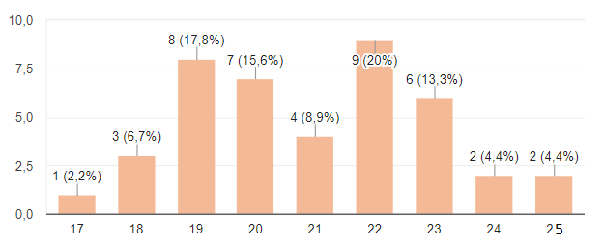

Рисунок 2.1 Розділенні респондентів за віком

Було анкетовано загалом 45 осіб, більшу частину респондентів склали дівчата (70%) та меншу хлопці (29,5%) у віці від 17 до 24 років, що зображено на рис. 2.2.

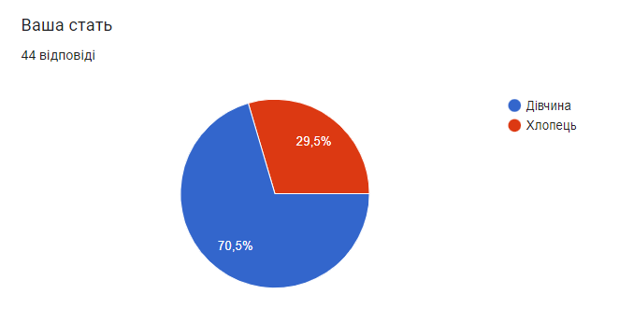

Рис. 2.2 Розділення респондентів за статтю

Розглядаючи стереотипи про призначення чоловіків і жінок у суспільстві, «чоловічі» і «жіночі» якості було взято до уваги наступні питання: «Чоловіки більш надійні, ніж жінки в поверненні грошей», «Чоловіки більш відповідальні, ніж жінки», «Зовнішній вигляд дівчини має більше значення, ніж хлопця», «Ухвалюючи рішення, чоловіки схильні бути більш раціональними, ніж жінки», «Жінки емоційніші за чоловіків», «Чоловіки – більш компетентні власники майна та землі, ніж жінки».

Одна із цілей дослідження було виявити вплив гендерних стереотипів на різні сфери життєдіяльності особистості, проте найбільше уваги було зосереджено на сфері професійної самореалізації студентів.Адже патріархальний стереотип часто є причиною різниці середньої оплати праці дівчат та хлопців. Найсуттєвіший прояв дискримінації є в галузях економіки, де працюють переважно жінки (охорона здоров'я, торгівля, освіта).

Ґендерні стереотипи впливають на ціннісно-мотиваційні орієнтації молоді, на вибір особистістю термінальних та інструментальних цінностей, а отже впливають і на кар’єрні орієнтації.

Розглядаючи стереотипи, пов’язані з професійною діяльністю і кар’єрою було взято до уваги наступні питання: «Хлопчики часто кращі в математиці та науці, ніж дівчата», «Чоловіки та хлопці досягають вищого рівня грамотності, ніж жінки та дівчата», «Дівчата менш здатні, ніж хлопці, витримувати фізичні навантаження в контактних видах спорту (футбол, регбі, бойові мистецтва)», «Якщо жінки беруть декретну відпустку, вони не повинні скаржитися, якщо їхня кар’єра зупиниться», «Жінки не можуть і працювати, і піклуватися про сім'ю одночасно», «Жінка не повинна ставити свою кар'єру на перше місце», «Жінкам важко досягти успіху в професіях, де переважають чоловіки, наприклад, інжиніринг», «Якщо жінки та чоловіки разом обіймають керівні посади, це викликає проблеми».

Розглядаючи стереотипи, пов’язані із розподілом обов’язків у сім’ї, було взято до уваги наступне питання: «Дбати про дітей – це жіноча відповідальність».

Також були питання, що спрямовані на виявлення усвідомлення в респондентів проблем гендерних стереотипів, такі як: «Народження хлопчика важливіше, ніж народження дівчинки», «Стать і гендер – це одне й те саме», «Нині жінки та чоловіки з подібною кваліфікацією мають рівну зарплатню», «Оскільки права жінок зросли, у чоловіків знижується кількість прав і місце в суспільстві».

З метою вивчення впливу ґендерних стереотипів на різні сфери життя сучасної молоді було проведене емпіричне дослідження. Вибірку склали 45 студентів 1-5 курсів, багатьох навчальних закладів України.

Отже, середнє значення рівня вираженості гендерних стереотипів склало 54,6 балів, що означає високий рівень вираженості гендерних упереджень. Тобто, опитувані ще не певні щодо впливу гендерної рівності на традиційні ролі, зокрема на статус і становище чоловіків у суспільстві. При тому у дівчат середній бал склав 52,2 бали, у хлопців – 60,2 бали.

За допомогою усвідомлення гендерної проблематики студентами є можливість подолати нерівності між чоловіками і жінками, що вже існують. Тому в пріоритеті було виявити погляди молоді на наявність гендерних стереотипів у сучасному світі.

**2.3 Аналіз отриманих результатів емпіричного дослідження**

Аналіз результатів Опитувальника гендерних установок і стереотипів показує, що найтиповішим для обох статей молоді є стереотипи, щодо існування таких характеристик особистості, які притаманні виключно жінкам та чоловікам. Тобто розуміються ті риси, котрі традиційно прийняті в нашому суспільстві вважати «жіночими» або «чоловічими» (рис. 2.3, рис.2.4, рис. 2.5).

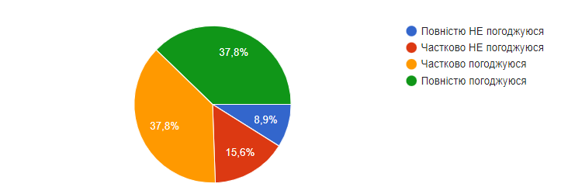

Рис. 2 3 Відповіді респондентів на твердження:

«Жінки емоційніші за чоловіків»

Отже, висловлюючи бачення про жіночу емоційність 17 осіб повністю погоджується і ще 17 частково погоджуються із думкою про те, що жінки емоційніші за чоловіків. Відповідь за статями розділяється: 8 дівчат та 11 хлопців погоджуються із твердженням.

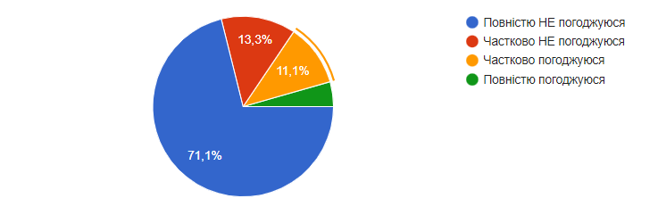

Рис. 2 4 Відповіді респондентів на твердження:

«Чоловіки більш відповідальні, ніж жінки»

Респонденти, що анкетувались вважають більшість рис притаманними як чоловікам, так і жінкам. Так, більшою мірою хлопцям приписують риси, які спрямовані на досягнення успіху, а дівчата обирають сміливість. Тож, слід зазначити, що як чоловікам, так і жінкам приписують як традиційно жіночі, так і традиційно чоловічі риси.

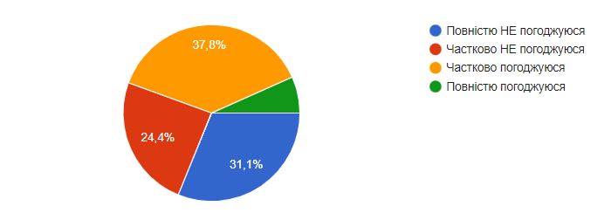

Рис. 2.5 Відповіді респондентів на твердження:

«Ухвалюючи рішення, чоловіки схильні бути більш раціональними, ніж жінки»

Отже, за виявленням стереотипів, респонденти суто до жіночих рис відносять такі: емоційність, ніжність, стриманість, доброта, співчуття, аналізування, вірність, здатність йти на компроміс, охайність, сентиментальність, До чоловічих віднесли: відповідальність, впевненість, строгість, економність, раціональність, наполегливість, мужність, цілеспрямованість, довірливість.

При перевірці упередженого ставлення до можливостей жінок працювати та здійснювати кар’єру стало зрозуміло, що серед опитуваних студентів такий стереотип не поширений. Це доводить рис. 2.6 та 2.7.

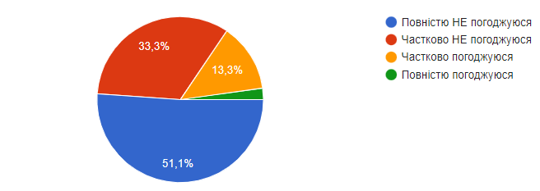

Рис. 2.6 Відповіді респондентів на твердження:

«Жінки не можуть і працювати, і піклуватися про сім'ю одночасно»

Серед старшого покоління таке упередження часто виправдовується переконанням, що кожна дівчина – це першою чергою турботлива мама, котра задля соціальної самореалізації має мати дітей. Усі інші соціальні ролі знецінюються за певних умов ними можна знехтувати.

Отримані результати є доволі оптимістичними тому, що 23 респонденти (серед них 16 дівчат та 7 хлопців) розуміють, що жінка здатна працювати та мати повноцінну сім’ю. Частково погодились 6 осіб. Проте досі 15,4% (7 осіб) мають такий стереотип.

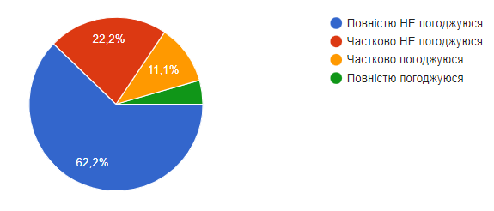

Рис. 2.7 Відповіді респондентів на твердження:

«Жінка не повинна ставити свою кар'єру на перше місце»

Реакція студентів і студенток на це висловлювання вказує на достатньо високий рівень толерантності щодо вільного вибору жінок – 62,2% студентів та студенток (28 осіб) згодні з тим, що жінки мають повне право на самовизначення у виборі життєвого шляху.

Знову ж таки для старшого покоління переконаність в цьому факті пояснювана тим, що чоловік забезпечує сім’ю, заробляючи кошти та краще розв’язує проблеми, а жінка його підтримує та загалом не втручається.

Відтак, вплив загальноприйнятого стереотипу, що склався в суспільстві не такий помітний. Тобто сьогодні молоддю вже не вважається «за правильне» твердження, що хлопець повинен забезпечувати сім’ю, а дівчина має займатися вихованням дітей (рис.2.8).

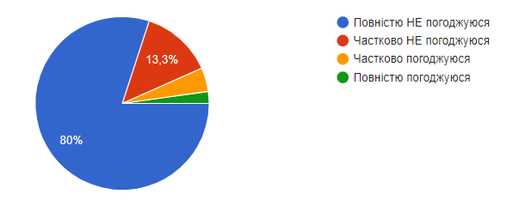

Рис. 2.8 Відповіді респондентів на твердження:

«Дбати про дітей – це жіноча відповідальність»

Заслуговує на увагу також той факт, що на сьогодні цей стереотип переглянутий молоддю і лише 1% респондентів мають конкретне упередження. Решта 80 % та 13,3 % не погоджуються, що суто жіночою справою має бути турбота про дитину.

Розглянувши сфери професійної зайнятості, можливостей самореалізації різними шляхами, чільне місце посідає кар’єрне просування (рис 2.9).

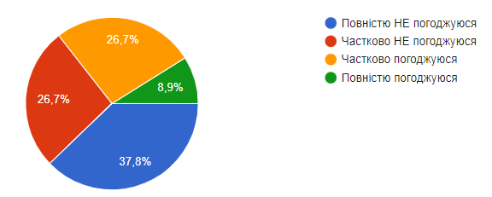

Рис. 2.9 Відповіді респондентів на твердження:

«Жінкам важко досягти успіху в професіях, де переважають чоловіки»

Неоднозначні результати виявились у відповіді на твердження. Із респондентів 35,6 % (11 дівчат та 5 хлопців) згодні із тим, що досить важко дівчатам просуватись у кар’єрі, де переважають хлопці. Досі традиційним є ґендерний стереотип, за яким дівчина, котра працює та має освіту, але заміжня першочергово постає як матір, дружина, котра повинна відкидати прагнення до самореалізації для того, щоб зайняти нав’язану суспільством роль. На сьогодні велика частина престижних професій в суспільстві зайнята чоловіками, жінки дуже слабко представлені в уряді і на високих постах у великих організаціях (рис 2.10.). Такі уявлення великою мірою притаманні й хлопцям, і дівчатам, що засвідчує готовність жінки беззаперечно поступатися і місцем на ринку праці.

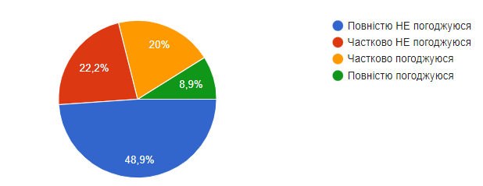

Рис. 2.10 Відповіді респондентів на твердження:

«Якщо жінки та чоловіки разом обіймають керівні посади, це викликає проблеми»

Менше половини студентів (22 особи) вважають, що немає труднощів обіймати керівну посаду як дівчині, так і хлопцеві. Інші респонденти (23 особи) вважають, що на шляху жінок до керівних посад нині є безліч перешкод: скептичне відношення до кандидатів жіночої статі, сексуальні переслідування на робочому місці, професійна дискримінація та прийняті в суспільстві статево-типові норми поведінки. Цей бар’єр заснований на упередженні, що не дозволяє кваліфікованим працівникам просуватися по службі, займати керівні посади в організації.

Такі гендерні упередження професійної діяльності першочергово мають вплив на можливості професійної кар'єри чоловіків і жінок та оплату праці (рис 2.11).

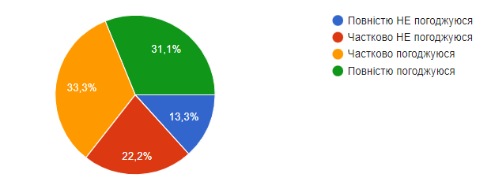

Рис. 2.11 Відповіді респондентів на твердження:

«Нині жінки та чоловіки з подібною кваліфікацією мають рівну

зарплатню»

Як видно з результатів опитування, респонденти розділились в думках: 64,4 % вважають, що зарплатня однакова як у хлопців, так і у дівчат, і 35,5% вважають навпаки, що існує дискримінація в оплаті праці. Серед причин вищезазначеної дискримінації студентами вказувались наступні:

* жінки заробляють менше, оскільки зайняті на традиційних „жіночих” роботах, в яких менша оплата праці;
* принцип оцінки людського капіталу – дівчата отримують менше, оскільки стереотипно сприймаються як менш цінні працівники;
* проблема пророцтв самореалізації – дівчата отримують менше, оскільки очікують отримати менше;

Отже, було з’ясовано, що з респондентів у віці 17-25 років майже третина дотримується думки, що професії поділяються на чоловічі і жіночі. Чверть відповіли: «частково погоджуюсь/ частково НЕ погоджуюсь». Лише 12% опитаних не розділяють професії на чоловічі і жіночі.

Отже, загальні результати щодорівня вираженості гендерних стереотипів, серед анкетованих осіб (рис. 2.12):

* Низький рівень вираженості упереджень: 3 дівчини, 0 хлопців;
* Середній рівень вираженості упереджень: 7 дівчат, 2 хлопці;
* Високий рівень вираженості упереджень: 11 дівчат, 5 хлопців;
* Дуже високий рівень вираженості упереджень: 4 дівчини, 4 хлопця;

Рис. 2.12 Рівні вираженості гендерних стереотипів

Отже, у відсотковому відношенні: 45% хлопців мають високий рівень вираженості гендерних стереотипів, 36% дуже високий та лише 19% середній. Низького рівня при опитуванні хлопців виявлено не було. Інформація щодо дівчат схожа: 44% мають високий рівень вираженості гендерних стереотипів, 28% середній, 16% дуже високий та лише 12% низький.

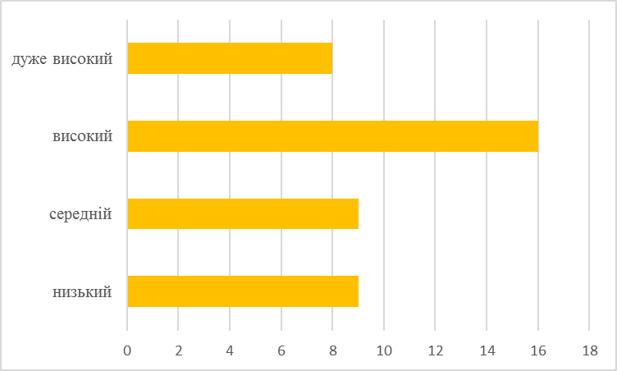

**Висновки до розділу II**

Отже, результати емпіричного дослідження довели, що дійсно є зв’язки між гендерними характеристиками (фемінність, маскулінність і андрогінність) та соціальною перцепцією.

Було встановлено, що серед молоді гендерні упередження є досить поширеними. Найтиповішими для обох статей є стереотипи, згідно з якими існують риси особистості, які притаманні виключно жінкам та чоловікам. Також виявлено гендерні соціальні установки, котрі базуються на гендерних особливостях. Уявлення молоді про суто «чоловічі» і «жіночі» професії в цілому не відображають ґендерний розподіл праці, який традиційно склався в українському суспільстві.

На жаль, значна частина анкетованих поки не вбачає гендерної, оскільки вважає, що в більшості сфер життя чоловіки і жінки мають рівні права та можливості.

За результатами роботи, ті особи, що анкетувались мають прихильне ставлення до необхідності жінки бути реалізованою у професійному плані. Студентки орієнтовані на професійну самореалізацію, разом із стабільністю у житті, так само як хлопці.

Оскільки в результаті дослідження у студентів було виявлено деякі гендерні стереотипи необхідно проводити заходи для підвищення толерантності та ліберальності у поглядах. закономірно, що для подолання статевої нерівності потрібно змінювати систему гендерних ролей та перестати закріплювати гендерні ролі, що транслюються в процесі соціалізації особи.

**РОЗДІЛ III Особливості гендерних стереотипів студентів як проблема їх соціалізації**

**3.1 Проблеми студентів, які зіштовхнулись із гендерним стереотипом з боку викладачів**

Актуальним питанням щодо подолання гендерних упереджень в освітньому процесі є викорінення таких як сексизм та стереотипізація. Оскільки на основі гендерних упереджень виникає нерівність, необхідно якшвидше застосовувати методи подолання цієї масштабної суспільною проблеми. Загальна декларація прав людини проголошує принцип недопущення дискримінації та заявляє, що всі люди народжуються вільними та рівними за гідністю та правами, кожна людина повинна мати всі зазначені права та свободи, незалежно від статі. Сексизм – один із проявів гендерної нерівності, порушує права людини та, на жаль, є поширеним явищем

В дослідженні було звернено увагу на складові ґендерної компетентності освітян у галузі педагогіки. Компетентність викладача передбачає сформованість розуміння про призначення дівчат та хлопців у суспільстві, їх статус, функції та взаємовідносинах. Має володіти достатніми знаннями про ґендерні особливості суб’єктів освітнього процесу тому педагог не є суб’єктом чи об’єктом ситуації ґендерної дискримінації, а навпаки протистоїть гендерним стереотипам.

В освітньому процесі однією із форм статевої стереотипізації є імпліцитна, котра виражається через існування та підкріплення в освітньому процесі гендерних стереотипівщо їх відтворює викладач в процесі навчання. До проявів такої диспропорції належать:

* в змісті навчальних матеріалі, чоловік зазвичай позиціюється як сміливий, мужній, той, що здатен до звершень у публічній сфері життя;
* образ жінки зазвичай представляється як «берегиня» (дружина, матір, помічниця, подруга), орієнтовано суто на успіхи в приватній сфері суспільства; Частий стереотип в технічних університетах про те, що «дівчата вступають, щоб вдало вийти заміж»;
* зображення в навчальних матеріалах головними дійовими особами хлопчиків, чоловіків; другорядні персонажі дівчата, жінки;
* використання при викладанні матеріалу на лекціях чи семінарах в граматиці переважно мови чоловічого роду як такого, що домінує. Мова йде гендерно-нейтральні поняття про людей взагалі;
* негласний розподіл навчальних дисциплін на «чоловічі» − алгебру, геометрію, фізику, хімію; «жіночі» − рідну мову, іноземну мову, літературу, біологію, історію;
* панівні форми викладання, рейтингова система оцінювання, упровадження елементів змагальності – все це переважання в освітньому процесі форм і методів, які більше «відповідають» чоловічому складу;
* патріархатна система в ВНЗ, де викладачі своєю поведінкою закріплюють традиційні стереотипні уявлення про «жіночі» та «чоловічі» соціальні ролі.

Своєю чергою хлопців зорієнтовують на визнання активності, потреби в досягненнях, вміння демонструвати свої знання, а дівчат – на сферу підвищення дбайливого ставлення, схвалювання охайності, стриманості, ретельності та ін. Такі стереотипи часто спостерігаються при виставленні балів і оцінок, зниження нормативів по фізкультурі для дівчат, ліпше ставлення викладачів чоловіків до дівчат», зауваження чоловіків викладачів, що часто принижують дівчат, зокрема, що стосується їх інтелектуальних здібностей»

За результатами анкетного опитування (рис 3.1) виявлено, що 47,4% осіб не мають навіть загального уявлення про різницю між поняттям «ґендер» та «стать», а 48,9% опитаних розуміють визначення термінів.

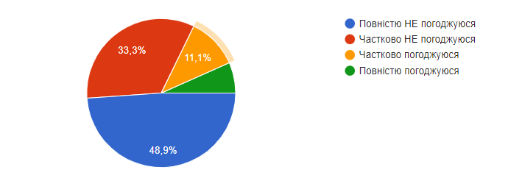

Рис. 2.11 Відповіді респондентів на твердження:

«Стать і гендер – це одне й те саме»

Серед опитаних студентів, було виявлено, що гендерні стереотипи, з якими вони зіштовхувались були двох видів:

1. приховані (обмеження у правах і можливостях особистості реально зумовлені статевою належністю, але офіційно озвучуються інші причини),
2. відкриті (відкрита дискримінація статевої приналежності індивіда).

Мається на увазі зміст навчальних дисциплін, ґендерні взаємини, стиль викладання та педагогічного спілкування, упередженість в оцінюванні навчальних та професійних результатів суб’єктів освітнього процесу. Існують навіть окремі освітні програми та блоки для дівчат та хлопців.

Серед проблем, які виникають у молоді при гендерних стереотипах з боку викладача є:

* обмеження розвиту, можливостей самореалізації, вибору моделей та манер поведінки, видів професійної діяльності, кар’єрного просування;
* звуження економічних, політичних та соціальних можливостей людини;
* погіршення психічного, морального стану людини, вплив на самопочуття, стан пригнічення, розгубленості тощо.
* стрес, дискомфорт, депресія, проблеми із самооцінкою, відчуття провини, рольовий конфлікт.

З результатів опитування випливає прогноз, що студенти, які зазнають гендерної дискримінації в майбутньому можуть мати проблеми із проявами тих соціально-психологічних рис, що їх вважають непритаманними їх статі. Наприклад, хлопець може мати менш тісні стосунки із сім’єю, дітьми, друзями, коханою, адже дотримується традиційного упередження щодо беземоційності чоловіка. Своєю чергою дівчина, котра має риси характеру такі як безпринципність, дисциплінованість, незворушність будуть сприймати як відхилення від норм поведінки.

Серед недоліків системи освіти, котра допускає існування гендерних нерівностей можна віднести:

1. сприйняття досвіду дівчати дещо «іншим», невидимим чи маргінальним;
2. розуміння суб’єктивного як джерела спотворення знань;
3. ієрархічність системи організації науки;
4. схильність освітньої системи до змагання, індивідуалізму [33, с. 480].

Отже, результатом дослідження стало розуміння, що на суспільному рівні проголошені права та можливості індивідуума насправді не дотримуються і домі існує упереджене ставлення до гендера. Суспільство втрачає велику частку потенціалу для власного розвитку, обмежуючи можливості самореалізації людей за статевою ознакою та їх участь у прийнятті суспільно важливих рішень [33 с.171].

Прогнозуючи згубне ставлення стереотипів, що існують на студентів, можна виділити наступні явища:

* небажання змінювати ставлення та поведінку стосовно стереотипних гендерних груп у комунікації;
* зниження продуктивності взаємодії між представниками різної статі;
* формування невротичного сценарію розвитку особистості через необхідність відповідати стереотипним упередженням суспільства.

Дослідивши теоретичну базу, було виявлено, що крім явно вираженого навчального плану є також «прихований навчальний план», котрий зміцнює сексистські визначення жінок і чоловіків. Освітні установи часто виявляють ґендерну стратифікацію в процесі навчання, демонструючи на своєму прикладі нерівний статус жінок і чоловіків. В Україні завжди була гендерна нерівність і освіта як соціалізуючий інститут зіграв у її відтворенні першорядну роль [30].

Попри офіційно однакові умови самореалізації для жінок та чоловіків, освітня та професійна кар’єра все ще характеризується гендерними диспропорціями, що зазначається студентами особисто. Врахування гендерної проблематики вимагає трансформації в культурі навчальних закладів, викладачів, підзвітності та процесів навчання.

**3.2 Психолого-педагогічні рекомендації для усунення гендерних стереотипів**

Роки студенства є досить переломними роками, оскільки цей вік є періодом становлення особистості та вельми відповідальним етапом: формується моральність, соціальні настанови, ставлення до себе та інших Також відбувається стабілізація характеристик особистості та визначення базових форм соціальної поведінки. Тому першочерговим стає гендерне виховання особистості.

Основні труднощі подолання гендерних стереотипів виявляються в тому, що вони вже досить міцно вкорінені у свідомості людини. Найближче оточення має значний вплив на формування свідомості особистості, визначення самооцінки, рівня домагань, мотивів, цінностей і т. д., тому воно значною мірою підтримує ці стереотипи та на поведінковому рівні демонструє їх правильність і правдивість. Таким чином молодь може відтворювати та асимілювати їх некритично.

Коли зростатиме самосвідомість, молода особа зможе зробити переоцінку того, що засвоїла в сім’ї/ВНЗ. Проте, зазвичай стереотипи відтворюються, наприклад дівчина буде психологічно готовою зробити поступку на користь «жіночого щастя» натомість кар’єрним прагненням. В той час, динамічність сучасного світу підштовхує осіб долати опір гендерних стереотипів.

Існує два способи руйнування традиційних уявлень про фемінне та маскулінне в суспільстві:

* Просвітництво – поширення знань для привернення уваги людей до питань, що раніше ними не усвідомлювались, розкриття упереджень хибних стереотипних уявлень. Цей спосіб можна реалізувати за допомогою друкованих й візуальних ЗМІ, але на жаль, поки вони виконують зворотну функцію – транслюють традиційні ґендерно-рольові стереотипи.
* Забезпечення та заохочення громадської сфери суспільства прикладів успішного виконання ґендерно-нетрадиційних ролей. Цей спосіб може бути реалізований за допомогою зусиль органів влади, політичних партій і лідерів громадських організацій [33, с. 170].

Останнім часом в педагогіці застосовують гендерний підхід для розвитку гендерної компетентності й культури всіх учасників освітнього процесу. Реалізація підходу потребує зміни акцентів в діяльності викладачів, опановування і використання ними спеціальних методик, що сприяють виявленню гендерних особливостей освітян.

Якщо розглядати студентське середовище, вагомий вплив вносять саме викладачі, тому було розглянуто соціально-психологічні умови розвитку гендерної толерантності педагогів, котрі сприяють конструктивному розв’язанню нерівностей:

1. Утворення середовища, що є толерантним, психологічно безпечним, котре працює на засадах гендерної рівності та партнерської, суб’єкт - суб’єктної взаємодії;
2. сприяння розуміння викладачами, що від їх рівня гендерної толерантності залежить формування особистості студентів та студенток щодо профілактики гендерних упереджень та гендерних стереотипів тощо;
3. розвиток ціннісного ставлення педагогів до прийняття інших й світу в цілому, їхніх поглядів та поведінки як своєї статі, так і представників іншої статі. Формування позитивного ставлення до гендерної рівності та її впровадження в освітній процес, ціннісне ставлення до гендерної толерантності та активну моральну позицію щодо її утвердження загалом;
4. навчання викладачів та студентів, що спрямоване на опанування та поглиблення знань щодо гендерної толерантності з наступним відпрацюванням умінь і навичок толерантної поведінки по стосовно осіб різної статі;
5. Визначення терміну щоквартального/щорічного моніторингу рівня гендерної толерантності освітян, психологічної діагностики та корекції їх гендерних стереотипів. Також прийняття власного типу гендерної ідентичності, ідентифікації студентами та запобігання проявів гендерної інтолерантності в навчальному процесі.

Базовими завданнями гендерного підходу в освітньому процесі можна виокремити наступне:

1. Гармонізація статево-рольових відносин на основі егалітаризму і гендерної рівності.
2. Аналізування розкритих упереджень у виховані хлопців і дівчат, (в змісті навчальних програм, наприклад) пояснення загального гендерного дисбалансу в освіті.
3. Регуляція гендерної дискримінації в освітньому процесі та зупинення проявів сексизму та стереотипізація як з боку студентів, так і викладачів; подолання найбільш жорстких гендерних стереотипів в освітній практиці.
4. Створення оптимальних умов для гендерного визначення та соціалізації особистості;
5. Виховання толерантного ставлення студентів до протилежної статі, формування морально-етичних гендерних відносин.
6. Реконструкція гендерних стереотипів у навчанні, вивільнення мислення педагогів, батьків учнів від традиційних статево-рольових стандартів і гендерних стереотипів.
7. Утворення моделі гендерного виховання і виконання педагогічної роботи на базі на основі особистісно-зорієнтованих стратегій гендерного виховання [30, с.211].

Основну увагу при гендерному вихованні молоді необхідно звернути на такі аспекти:

* Натомість акцентування відмінностей між людьми спробувати нейтралізувати і пом’якшувати соціально обумовлених відмінностей;
* взаємозамінність соціальних ролей, натомість орієнтації хлопців і дівчат на виконання традиційних «чоловічих» та» жіночих» ролей;
* стимулювання до самостійного вибору моделей поведінки, заохочення особистих інтересів, натомість намагання втиснення поведінки особи у рамки поведінкових моделей.

Сьогоднішній український соціум потребує нових механізмів пізнання і перетворення дійсності, адже освітній простір віддзеркалює гендерну стратифікацію суспільства та показує дисбаланс і гендерну асиметрію чоловічих та жіночих практик. Пошук нових механізмів спрямований на досягнення балансу гендерної дискримінації і асиметрії в педагогічному колективі, а також забезпечення відсутності нерівності «чоловічого» і «жіночого». Необхідно досліджувати реальність з позицій толерантності, гармонізації статево-рольової взаємодії, паритетних і збалансованих відносин між статтями, їх конструктивного і консенсусного співіснування.

Отже, виокремлено такі психолого-педагогічні рекомендації із усування гендерної упередженості, які сьогодні вже частково реалізуються:

* Для студентів – забезпечення конкретної освітньої діяльності, котрі містить необхідний комплекс знань, що забезпечує уявлення про гендер, гендерну культуру, ролі, поведінку тощо, а також про чинні у цій сфері норми і правила;
* З боку викладачів – застосування спеціальних підходів, методів і педагогічних технологій, що стимулюють розвиток творчого, стратегічного мислення, почуття відповідальності;
* З боку державних органів – організація спеціальних курсів, тренінгів та інших форми, які могли б забезпечити набуття студентами навичок ґендерного аналізу;
* Організація заходів, котрі були б спрямовані на інформування щодо різних аспектів гендерних відносин, та відтворювали б у оптимальній формі шаблони гендерно-чутливої і гендерно-відповідальної моделі поведінки [30, с. 208].

Отже, процес подолання гендерних стереотипів повинен опиратися на комплексний підхід, що поєднує різноманітні засоби, котрі мають реалізуватися синхронно на всіх рівнях (ЗМІ та інструменти державного впливу.

**Висновки до розділу ІІІ**

У студентському оточення роль дівчат і хлопців має зумовлюватися не біологічними факторами, а створюватися суспільством і повсякчас підтримується його правилами і нормами поведінки. Тому перспективним напрямом подальших робіт над темою є дослідження вже сформованих гендерних стереотипів у сучасної молоді. Особливого значення, окрім подолання гендерних стереотипів, набуває започаткування нових форм і стандартів поведінки хлопців та дівчат, виховання гендерної культури нового шаблону тощо.

Отже, серед завдань усунення гендерних стереотипів, найпоширенішими із них є: упередження стосовно чоловічих та жіночих ролей, можливості дівчат у виборі спеціальності та самореалізації, виокремлення професій за ознаками гендеру.

Гендерна рівність у будь-якій сфері життя, може бути досягнута лише тоді, коли всі види дискримінації будуть ліквідовані та однаковий доступ до можливостей навчання, вибору професії, професійного розвитку та послуг буде і в дівчат, і в хлопців.

**ВИСНОВКИ**

Дослідження щодо поширення гендерних стереотипів серед студентів 17-25 років України, засвідчило, що тема є актуальною для сучасної молоді громади. Серед респондентів переважна більшість – дівчата, а тому можна припустити, що жінки тема гендерних стереотипів та упереджень, способи їх подолання загалом цікавить їх більше, ніж хлопців.

За результатами проведеного анкетування було отримано результати, котрі демонструють значний відхід студентства від традиційно-патріархальних поглядів. Світ все частіше стикається із відображенням в масовій свідомості установок такої системи ціннісних орієнтацій, котра характеризується високим рівнем домінантної установки на самореалізацію та рівноправ'я жінки в сім'ї та суспільстві. Особи, в котрих сформувався такий тип свідомості мають певність того, що виокремлення чоловічих і жіночих ролей має негативне значення для розвитку суспільства, сприяє виникненню ґендерних конфліктів. Тенденції зміни традиційних ґендерних стереотипів та установок сучасного студентства зумовлені процесами трансформацій щодо соціальних стереотипів в цілому, зменшенням полярності у сприйнятті ґендерних ролей, згладжуванням різниці між професійними якостями чоловіка та жінки у сучасному суспільстві тощо.

Отже, руйнування найпоширеніших гендерних стереотипів стосовно чоловічих та жіночих ролей, розподілу обов’язків у родині, можливостей жінок у виборі професії та життєвого шляху, розподілу професій за гендерними ознаками, гендерних особливостей виховання й освіти сприяє відображенню реальних гендерних відносин у суспільстві та формуванню гендерно-прогресивних поглядів, більша велика кількість професій сприймаються такими, що підходять і чоловікам, і жінкам, і більша частина сфер буття містить гендерну рівність, коли чоловіки й жінки мають рівні права та можливості.

Нині, з урахуванням тих змін, що відбуваються в країні, започаткування нових форм і стандартів поведінки для жінок і чоловіків, виховання гендерної культури нового зразка – основні цілі суспільства, що розвивається. Метою розповсюдження у суспільстві гендерної культури, стосується подоланням ґендерних стереотипів в системі освіти щодо місця та ролі чоловіків та жінок в усіх можливих варіантах та ситуаціях. Потрібно не лише усвідомлювати існування цих упереджень, але й застосовувати різноманітні методи для руйнування стереотипів стосовно чоловічих та жіночих ролей, можливостей жінок у виборі професії, розподілу професій за гендерними ознаками тощо.

**СПИСОК ВИКОРИСТАНИХ ДЖЕРЕЛ**

1. Cusack S., Gender Stereotyping as a Human Rights Violation. 2013. 71p
2. Gender, Bias Quiz The Institutional Scorecard for Gender Mainstreaming / written by K. Tezare; edited by R. Wong. Commonwealth of Learning (COL). 2015. URL: http://oasis.col.org/bitstream/handle/11599/1740/201
3. Бачинська Н., Забіяко Ю., Шуба, В. Вивчення гендерної ідентифікації особистості студентів вузів 17-22 років. Молодий вчений, (2 (54)), 2018. С. 222-224.
4. Бойко Ю. Особливості формування гендерних стереотипів у соціальних мережах." *Social work and education* 2018 c.111-113.
5. Бондаревич С., Суслік Л. Вплив ґендерних стереотипів на формування самооцінки особистості. Наукові праці Міжрегіональної Академії управління персоналом. Психологія, (3 (52)), 2021. С.27-35.
6. Васильченко, О. І. Соціально-педагогічні умови формування гендерної культури студентів університету. 2015
7. Возний К. Ґендерні аспекти зайнятості: українські реалії та світовий досвід. Вісник Тернопільського національного економічного університету. № 1. 2009. С. 69–80.
8. Гарець, Н. О. Гендерні стереотипи студентської молоді як фактор ґендерно-обумовленого насилля.2021.с 69.
9. Гендерні стереотипи та ставлення громадськості до гендерних проблем в українському суспільстві / /За ред. Ю.І. Саєнка. Київ: ВАІТЕ, 2007. 143 с.
10. Главацька О. Л. Статеворольові стереотипи як соціокультурна основа гендерної соціалізації молоді в сучасній сім’ї. Вісник ЛНУ імені Тараса Шевченка № 4 (287), 2014. С. 104–114.
11. Говорун Т. В., Кікінежді О. М. Гендерна психологія: Навчальний посіник. Київ: Видавничий центр «Академія», 2004. 308 с.
12. Говорун Т.В. Гендерна психологія: навч. посібник Київ: „Академія”, 2004. С.308
13. Ґендерні ролі та стереотипи. Основи теорії ґендеру: навч. посіб. Київ: КІС, 2004. С.156-180
14. Демченко, Н. М., Філоненко О. С. Проблема дослідження гендерної нерівності та дискримінації у вищій освіті: світовий досвід. In: International Scientific and Practical Conference World science. ROST, 2018. p. 20-24.
15. Демянюк О. Б., Косарєва О. І. Особливості соціальної перцепції у студентської молоді (гендерний аспект). Психологічний часопис 2018. с. 54-66.
16. Ємець, Н. А. Освітнє середовище, як фактор гендерної соціалізації особистості. Конкурентоспроможність вищої освіти України в умовах інформаційного суспільства: збірник тез І Міжнародної науково–практичної конференції (м. Чернігів, 9 листопада 2018 р) URL: <https://www.stu.cn.ua>. (2018): 399.
17. Жеребятнікова І. В., Бойко Ю. Ю. Вплив гендерних стереотипів на реалізацію гендерної політики в сучасному українському соціумі. Гендерна політика міст: історія та сучасність: матеріа-ли ІV Міжнародної науково-практичної конфе-ренції (6–7 жовтня 2015 р.). Харків: Харківський національний університет міського господарства імені О. М. Бекетова. 2015. С.84–89.
18. Жидкова, О. О. Проблеми становлення гендерної ідентичності особистості. In Impact of COVID-19 Pandemic on Development of Modern World: Threats and Opportunities: Proceedings of the 2nd International Scientific and Practical Internet Conference, September 21-22, 2022. FOP Marenichenko VV, Dnipro, Ukraine, 80 p. (p. 65).
19. Загальна декларація прав людини URL: <https://zakon.rada.gov.ua/laws/show/995_015#Text>
20. Іванова, І. Ф. Гендерні стереотипи розподілу сімейних ролей в українській родині. Наукові праці [Чорноморського державного університету імені Петра Могили комплексу Києво-Могилянська академія]. Серія: Соціологія, № 246, 2015. С.169-174.
21. Ієвлєва, Ю. В. Тактика подолання традиційних негативних ґендерних стереотипів у Новій українській школі. Редакційна колегія, 2021. С.105.
22. Ільченко, О. Ю. Гендерний підхід як нова методологія наукових досліджень в галузі педагогіки: генеза розвитку. 2011.
23. Ковалькова, Т. О. Дослідження ставлення студентів до гендерних проблем сучасності. Наукові записки Малої академії наук України 2 (24) 2022. С. 44-57.
24. Ковальчук, К. А. Проблема гендерних стереотипів у сучасному суспільстві. *Редакційна колегія: ГІ Батичко, кандидат наук з мистецтвознавства, доцент (голова), ЮМ Нікольченко, доцент; СВ Янковський, к. ф. н., доцент. Затверджено на засіданні кафедри культурології та інформаційної діяльності (протокол № 8 від 18.12. 2017)*, 217.
25. Котова-Олійник С. В. Значення ґендерної компетентності в педагогічному процесі для виховання ґендерної культури молоді : матеріали ІІ Міжнар. наук.-практ. конф. для студентів та аспірантів [«Сучасна молодь: крок у майбутнє»] (Суми, 14–15 травня 2008 р.) Суми, 2008. С. 520.
26. Кочура, Л. О. Гендерні стереотипи й толерантність у міжособистих стосунках студентської молоді.
27. Кубриченко Т.В. Формування гендерної ідентичності студенток педагогічного коледжу: автореф. дис... канд. психол.наук: 19.00.07 / Кубриченко Тетяна Вікторівна; Прикарпатський національний ун т ім. Василя Стефаника. Івано-Франківськ, 2007. С.23
28. Лавриненко Н. Ґендерні стереотипи як механізм припису ґендерної ідентичності / Н. Лавриненко // Рівність жінок і чоловіків : «Світові тенденції та українські реалії. Київ: Просвіта, 2001. С. 2–15.
29. Лавриненко Н.В. Ґендерні стереотипи масової свідомості // Українське суспільство: моніторинг Київ: Інститут соціології НАН України, 2007 с.2000.
30. Маркова, Н. В. Сучасні тенденції розвитку гендерної освіти в Україні. Вісник Луганського національного університету імені Тараса Шевченка. Педагогічні науки, (1 (324) Ч. 1), 2021. С.204-214.
31. Марценюк Т. О. Стан гендерної рівності в Україні : міжнародний аспект Київ: Києво-Могилянська академія, 2007. С.53-59. URL:http://ekmair.ukma.kiev.ua/handle/123456789/1392. 21.09.2020
32. Опитувальник гендерних установок URL: <https://docs.google.com/forms/d/1XP26EuhdiYUP6BabTa6zn3Wh1GB2vQUcpnbfymhmaqQ/edit>
33. Основи теорії гендеру: навчальний посібник. Київ: «К.І.С.», 2004. С. 536.
34. Остапчук О. Гендерне виховання. URL: http://eprints.zu.edu.ua/23724/1/Остапчук_О..PDF
35. Пірен М. І, Грицяк Н. В, Василевська Т. Е, Іваницька О. М. Гендерні аспекти державної служби. Українська академія держ. управління при Президентові України; центр досліджень адміністративної реформи; Центр–студія гендерної освіти 2002. С. 335
36. Полякова В. І. Гендерна толерантність педагогічних працівників: основні концептуальні підходи до дослідження / В. І. Полякова // Вісник післядипломної освіти : зб. наук. пр. Ун-ту менедж. освіти НАПН України; редкол.: О. Л. Ануфрієва [та ін.]; голов. ред. В. В. Олійник. Київ: АТОПОЛ, 2014. Вип. 12 (25). С. 237– 247.
37. Полякова В. І. Гендерні упередження в діяльності вчителів / В. І. Полякова № 4, 2016. с. 111–113.
38. Праченко, О. К. Розвиток гендерної толерантності при вирішенні міжособистісних конфліктів у юнацькому віці. 2021.
39. Прядко Б. Гендерна рівність та стереотипи в ціннісних і кар’єрних орієнтаціях молоді в процесі навчання. 2020. С.288.
40. Психологічна енциклопедія. Київ: Академвидав, 2006. С. 424.
41. Публікації проекту «Рівність жінок і чоловіків у світі праці». URL: [http://gender.ilo.org.ua/Pages/publications_ukr_new.aspx. 17.10.2020](http://gender.ilo.org.ua/Pages/publications_ukr_new.aspx.%2017.10.2020).
42. Романенко, М. А. Гендерні стереотипи в сучасному суспільстві. 2022.
43. Русановська, О. В. Педагогічні умови формування ґендерної культури студентів педагогічного коледжу. 2012.
44. Савуляк В. Особливості соціального сприймання у підлітковому віці. Психологія: реальність і перспективи. Збірник наукових праць Рівненського державного гуманітарного університету. 2019. с.123-128.
45. Словник гендерних термінів / Укладач З. В. Шевченко. Черкаси: видавець Чабаненко Ю., 2016. С.336
46. Соціологія: Підручник для студентів вищих навчальних закладів / За ред. В. Г. Городяненка Київ: Видавничий центр «Академія», 2003. С. 448.
47. Стамат В., Юзик А.. Гендерні особливості в управлінській діяльності. *Редакційна колегія*, 2017. С.114.
48. Татаурова-Осика, Г. П. Психологічні умови подолання гендерних стереотипів професійної компетентності. Збірник наукових праць Проблеми сучасної психології 2012. С.18.
49. Чепурний, В. В., Петченко М. В. Гендерні стереотипи як деструктивний фактор становлення гендерної рівності у сфері освіти. 2020.
50. Швалб, А. Ю. Особливості гендерних стереотипів сучасної молоді України. 2019.
51. Щотка О.П. Гендерна психологія: навч. посіб. / О.В.Щотка. – Ніжин: Видавець ПП Лисенко М.М., 2019. С. 358.

**ДОДАТКИ**

*Додаток А*.

Опитувальник гендерних упереджень

1.Народження хлопчика важливіше, ніж народження дівчини.

* Повністю НЕ погоджуюся;
* Частково НЕ погоджуюся;
* Частково погоджуюся;
* Повністю погоджуюся;

2.Стать і гендер – це одне й те саме.

* Повністю НЕ погоджуюся;
* Частково НЕ погоджуюся;
* Частково погоджуюся;
* Повністю погоджуюся;

3.Зовнішній вигляд дівчини має більше значення, ніж хлопчика

* Повністю НЕ погоджуюся;
* Частково НЕ погоджуюся;
* Частково погоджуюся;
* Повністю погоджуюся;

4. Дбати про дітей – це жіноча відповідальність.

* Повністю НЕ погоджуюся;
* Частково НЕ погоджуюся;
* Частково погоджуюся;
* Повністю погоджуюся;

5. Хлопчики часто кращі в математиці та науці, ніж дівчата.

* Повністю НЕ погоджуюся;
* Частково НЕ погоджуюся;
* Частково погоджуюся;
* Повністю погоджуюся;

6. З погляду грошових інвестицій, більш виправданим є їх витрачення на навчання хлопчика, аніж дівчинки

* Повністю НЕ погоджуюся;
* Частково НЕ погоджуюся;
* Частково погоджуюся;
* Повністю погоджуюся;

7. Чоловіки та хлопці досягають вищого рівня грамотності, ніж жінки і дівчата.

* Повністю НЕ погоджуюся;
* Частково НЕ погоджуюся;
* Частково погоджуюся;
* Повністю погоджуюся;

8. Дівчата менш здатні, ніж хлопці, витримувати фізичні навантаження в контактних видах спорту (футбол, регбі, бойові мистецтва)

* Повністю НЕ погоджуюся;
* Частково НЕ погоджуюся;
* Частково погоджуюся;
* Повністю погоджуюся;

9. Чоловіки – більш компетентні власники майна та землі, ніж жінки.

* Повністю НЕ погоджуюся;
* Частково НЕ погоджуюся;
* Частково погоджуюся;
* Повністю погоджуюся;

10. Чоловіки більш надійні, ніж жінки в поверненні грошей

* Повністю НЕ погоджуюся;
* Частково НЕ погоджуюся;
* Частково погоджуюся;
* Повністю погоджуюся;

11. Якщо жінки беруть декретну відпустку, вони не повинні скаржитися, якщо їхня кар’єра зупиниться.

* Повністю НЕ погоджуюся;
* Частково НЕ погоджуюся;
* Частково погоджуюся;
* Повністю погоджуюся;

12. Нині жінки та чоловіки з подібною кваліфікацією мають рівну зарплатню

* Повністю НЕ погоджуюся;
* Частково НЕ погоджуюся;
* Частково погоджуюся;
* Повністю погоджуюся;

13. Оскільки права жінок зросли, у чоловіків знижується кількість прав і місце в суспільствіПовністю НЕ погоджуюся;

* Частково НЕ погоджуюся;
* Частково погоджуюся;
* Повністю погоджуюся;

14. Жінки не можуть працювати й піклуватися про сім'ю одночасно.

* Повністю НЕ погоджуюся;
* Частково НЕ погоджуюся;
* Частково погоджуюся;
* Повністю погоджуюся;

15. Чоловіки, як правило, більш відповідальні, ніж жінки

* Повністю НЕ погоджуюся;
* Частково НЕ погоджуюся;
* Частково погоджуюся;
* Повністю погоджуюся;

16. Жінка не повинна ставити свою кар'єру на перше місце

* Повністю НЕ погоджуюся;
* Частково НЕ погоджуюся;
* Частково погоджуюся;
* Повністю погоджуюся;

17. Жінкам важко досягти успіху в професіях, де переважають чоловіки, наприклад, інжиніринг

* Повністю НЕ погоджуюся;
* Частково НЕ погоджуюся;
* Частково погоджуюся;
* Повністю погоджуюся;

18. Ухвалюючи рішення, чоловіки схильні бути більш раціональними, ніж жінки.

* Повністю НЕ погоджуюся;
* Частково НЕ погоджуюся;
* Частково погоджуюся;
* Повністю погоджуюся;

19. Жінки емоційніші за чоловіків.

* Повністю НЕ погоджуюся;
* Частково НЕ погоджуюся;
* Частково погоджуюся;
* Повністю погоджуюся;

20. Якщо жінки та чоловіки разом обіймають керівні посади, це викликає проблеми.

* Повністю НЕ погоджуюся;
* Частково НЕ погоджуюся;
* Частково погоджуюся;
* Повністю погоджуюся;

21. Ваш вік.

22. Ваша стать.

*Додаток Б*.

Опитувальник гендерних установок (Google-form)

